

UNIVERSIDAD JUÁREZ AUTÓNOMA DE TABASCO
División Académica de Ciencias Económico-Administrativas
Licenciatura en mercadotecnia

5 KLM

Equipo 6

Thayli Paulina León Magaña
Ximena Maldonado De La Cruz
Ashley Kyneshi Osorio Chablé
Fátima Ovando Priego
Montserrat Guadalupe Sánchez Carrera

Plan de marketing

Mercadotecnia de Servicios

Dra. Minerva Camacho Javier

Villahermosa, Tabasco A 08 de noviembre de 2025

Plan de Marketing
- Resumen ejecutivo
Este plan propone estrategias de marketing interno enfocadas en aumentar la motivación y el compromiso del equipo, marketing externo orientadas a la captación de nuevos clientes y marketing relacional u omnicanal destinadas a garantizar una experiencia integrada y consistente durante todo el recorrido del cliente.
- Modalidades del Marketing
  - Marketing interno
Objetivo:
- Aumentar la motivación y el compromiso del equipo del restaurante con la propuesta de valor del servicio, fomentando el trabajo en equipo, la buena atención al cliente y el orgullo de pertenecer al negocio.
Acción | Responsable | Periodicidad | KPI asociado
Mini sesiones de capacitación sobre atención al cliente y presentación de platillos | Encargado / Chef | Semanal | % de asistencia ≥ 85 %
Boletín interno o mensaje diario con ventas, metas y felicitaciones | Comunicación interna / Encargado | Diario | Tasa de lectura ≥ 60 %
Reconocimiento 'Colaborador de la semana' | Recursos Humanos / Gerente | Semanal | N° de menciones internas
Actividades rápidas de motivación (dinámicas o retos cortos entre meseros y cocina) | Gerente / RR. HH. | Semanal | Participación ≥ 70 %
Encuesta corta de satisfacción del personal (1 pregunta al día o semanal) | RR. HH. | Semanal | Nivel de satisfacción ≥ 80 %

  - Marketing externo
Objetivo
- Aumentar la captación de prospectos y mejorar la visibilidad del Tungar en el mercado local.
Acción | Responsable | Periodicidad | KPI asociado
Campañas en redes sociales (Facebook e Instagram Ads) con segmentación geográfica y demográfica | Marketing | Mensual | Costo por lead ≤ $30 MXN
Eventos de degustación o demostración del servicio en puntos estratégicos | Marketing / Operaciones | Trimestral | Asistencia ≥ 50 personas/evento
Optimización de Google My Business (fotos, horarios, reseñas) | Marketing | Mensual | +20 reseñas positivas nuevas por trimestre
Estrategia de referidos con incentivos para clientes actuales | Marketing / Atención al cliente | Mensual | Nº de referidos ≥ 15 por mes
KPI destacados:
- Alcance de publicaciones ≥ 5,000 usuarios/mes
- Tasa de conversión en campañas digitales ≥ 5%
- Tráfico a redes sociales o sitio web ≥ +20% trimestral

  - Marketing Omni/Relacional
Objetivo:
Garantizar una experiencia integrada y consistente durante todo el recorrido del cliente.
Acciones principales
Canal | Acción | Responsable | KPI asociado
WhatsApp Business | Respuestas cordiales y rápidas. | Personal atención | Tiempo de respuesta de ≤ 2 minutos
Menús personalizados | Promociones e imágenes llamativas | Gerente | Tiempo de respuesta  ≤ 15 minutos
Punto de venta | Ambiente agradable | Meseros | Tiempo de espera  ≤ 5 minutos
Publicidad | Recomendación del establecimiento | Marketing | Tasa de respuestas  ≤ %60
- Cronograma integrado
Semana | Interno | Externo | Omni/Relacional
1 | Mini sesiones de capacitación sobre atención al cliente y presentación de platillos | Campañas en redes sociales (Facebook e Instagram Ads) con segmentación geográfica y demográfica | Respuestas cordiales y rápidas.
2 | Boletín interno o mensaje diario con ventas, metas y felicitaciones | Eventos de degustación o demostración del servicio en puntos estratégicos | Promociones e imágenes llamativas
3 | Reconocimiento 'Colaborador de la semana' | Optimización de Google My Business (fotos, horarios, reseñas) | Ambiente agradable

Gráficos
Marketing interno
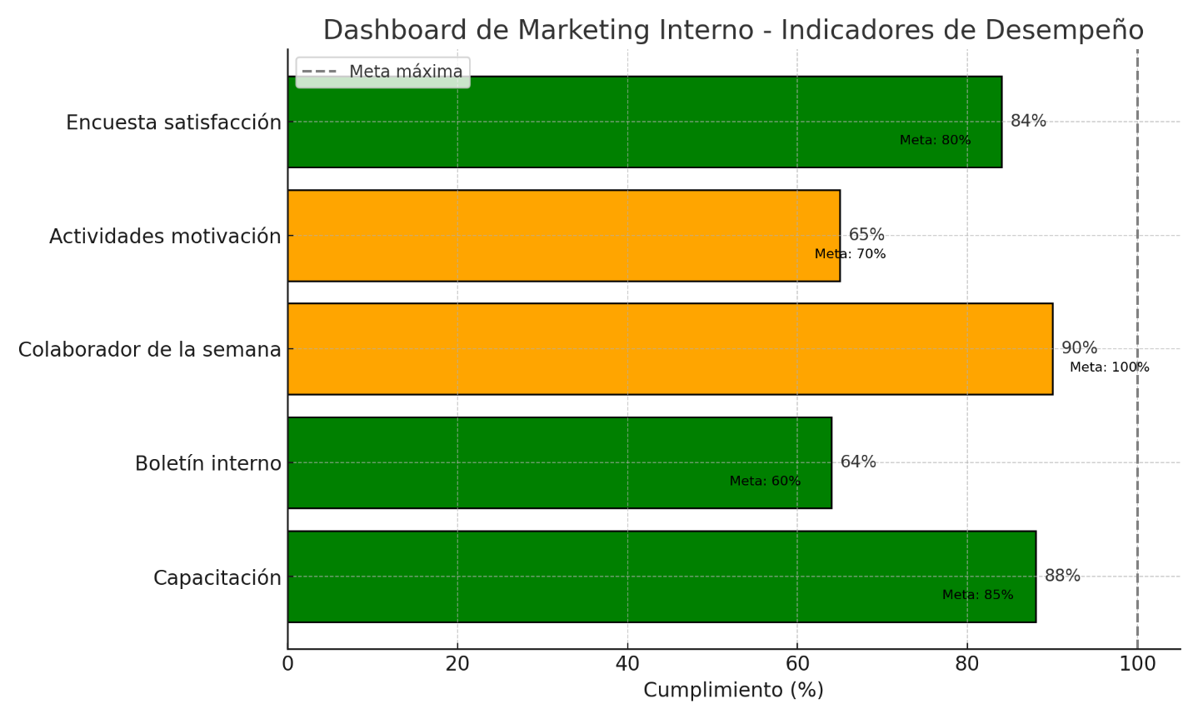
• 🟢 Verde = Meta cumplida
• 🟠 Naranja = En riesgo
• 🔴 (no aparece en este caso) = No cumple

Marketing Externo
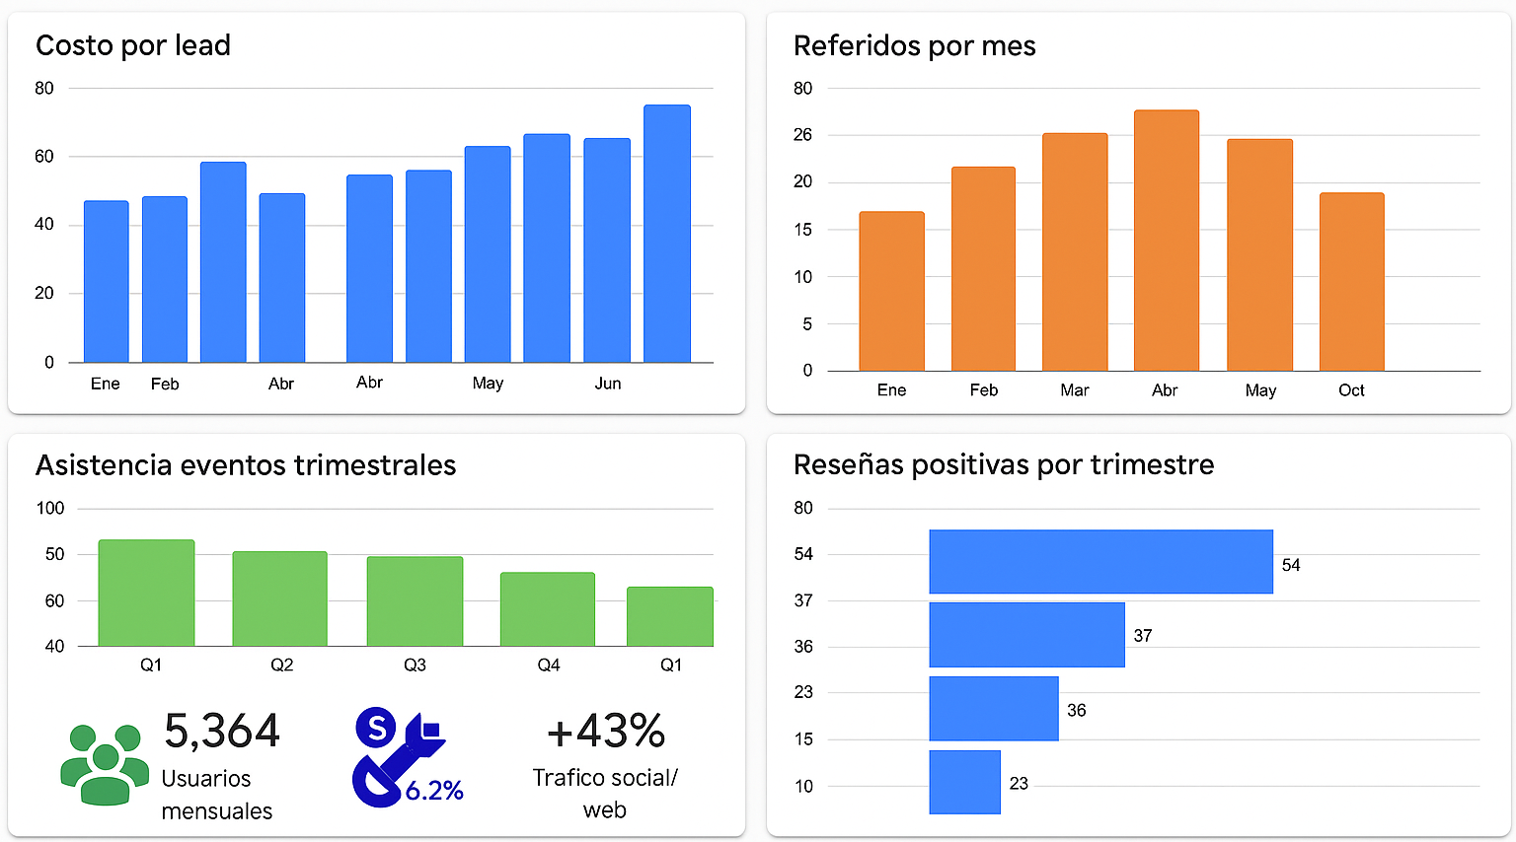

Marketing Omni/Relacional

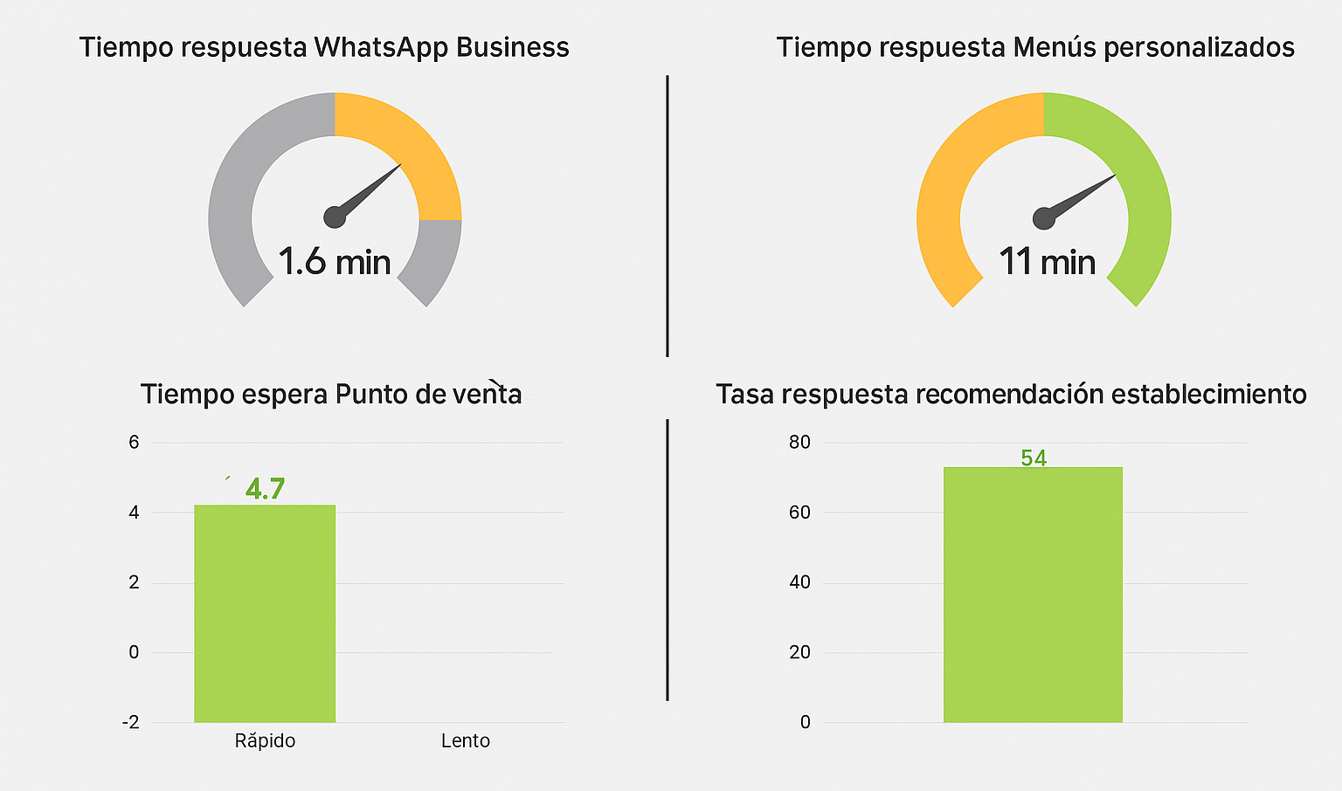
Informe
El análisis de los indicadores de marketing interno muestra que la mayoría de las acciones alcanzan o superan las metas establecidas, destacando un equipo comprometido con buena participación en las actividades de capacitación y comunicación interna. Sin embargo, existen áreas de mejora relacionadas con la motivación y la participación en dinámicas grupales. Por otro lado, el área de marketing externo presenta buenos resultados generales: el costo por lead se mantiene controlado, los referidos y reseñas superan las metas y el tráfico web crece de forma constante. A pesar de esto, se observa un ligero aumento en los costos de captación y una menor asistencia en los últimos eventos, por lo que se recomienda optimizar campañas y diversificar canales para mantener la eficiencia y el crecimiento sostenido. En términos generales, el desempeño de los canales operativos es positivo, ya que los tiempos de respuesta y atención se mantienen dentro de los márgenes establecidos, garantizando una atención rápida y eficiente. No obstante, la tasa de recomendación del establecimiento (54%) se encuentra por debajo del objetivo, lo que representa una oportunidad para mejorar la fidelización y satisfacción del cliente.
Plan de contingencia
- Motivar a las personas a participar ofreciendo premios y diferentes desafíos, reconocer a los mejores con un calendario para elegir ganadores de forma rotativa, y mejorar la comunicación dentro del equipo haciendo boletines menos frecuentes, pero más visuales y atractivos.
- Hacer que más gente recomiende el lugar mediante la mejora de la atención al cliente capacitando más al personal, cambiar los menús y promociones cada mes para mantener el interés, y usar formularios digitales para recibir opiniones y mejorar constantemente.
- Mejorar las campañas publicitarias y el enfoque en los grupos de clientes para gastar menos, promover eventos con incentivos, usar diferentes medios además de las redes sociales, crear contenido nuevo para que la gente no se aburra, y responder adecuadamente a comentarios negativos después de la venta.

- PLAN DE MARKETING  Objetivos SMART: Por etapa y por canal. | *
Estrategias y tácticas: Vinculadas a STP, 7Ps y CJM. | *
Calendario: Gantt/sprint con hitos y dependencias. | *
Presupuesto: Rubros, supuestos y control (variaciones). | *
Medios y creatividades: Piezas clave, formatos y mensajes. | *
Medición y riesgos: KPIs, instrumentos de seguimiento y mitigaciones. | *

